«Использование приемов мнемотехники
для развития связной речи
детей среднего дошкольного возраста»

Актуальность мнемотехники для дошкольников обусловлена тем, что как раз в этом возрасте у детей преобладает наглядно-образная память, и запоминание носит в основном непроизвольный характер: дети лучше запоминают события, предметы, факты, явления, близкие их жизненному опыту.
Цель: Развитие речи детей среднего дошкольного возраста посредством использования мнемотехники.
Работая с дидактическим материалом мнемотехники, мы ставим перед собой следующие задачи:
- Способствовать развитие основных психических процессов - памяти, внимания, образного мышления;
- Способствовать умению детей преобразовывать абстрактные символы в образы (перекодирование информации)
- Формировать умение работать с опорой на мнемотаблицу при составлении русских народных сказок, заучиванию стихотворений, рассказов.
- Способствовать развитию творческих способностей детей, умению самим составлять схемы и воспроизводить их.
- Способствовать развитию связной речи, расширению и обогащению словарного запаса детей.
- Способствовать формированию навыков сотрудничества, взаимопонимания, доброжелательности, самостоятельности, инициативности, ответственности.

Приемы и методы
Знакомим с элементами и символами (форма, величина, действия)
Используем мнематаблицы во всех видах образовательной деятельности (ОДРМ, ССД, РППС), в различных видах деятельности.
Объяснение сочетание символов и последовательное чтение цепочки.
Появляется интерес детей к поиску изображенийсимволизирующих какое-либо качества.
Результаты по использованию дидактического материала – мнемотаблиц.
- расширился круг знаний об окружающем мире;
- расширился активный и пассивный словарь;
- улучшилась связная речь;
- повысился уровень грамматического строя речи;
- дети преодолели робость, застенчивость, стали более общительными.
Выводы: у детей появился интерес к русским народным сказкам. Улучшились навыки владения языком в его коммуникативной функции – развития связной речи, двух форм речевого общения – диалога и монолога. Используя дидактический материал – мнемотаблиц,у детей обогатился активный словарь.
Литература
- Большова Т.В. Учимся по сказке. Развитие мышления дошкольников с помощью
- Полянская Т. Б. Использования метода мнемотехники в обучении рассказыванию детей дошкольного возраста. Спб. «Детство – Пресс», 2010 г.
- Ткаченко Т. А. Схемы для составления дошкольниками описательных и сравнительных рассказов. Серия: практическая логопедия. Издательство: Гном, 2004 г.
- Евдокимова И. Б. Использование мнемотехнологии в развитии речи детей дошкольного возраста // Молодой ученый. — 2017. — №1. — С. 451-453.
- Громова, О.Е., Соломатина, Г.Н., Савинова, Н. П. Стихи о временах года и игры. Дидактические материалы по развитию речи детей 5 - 6 лет. Москва, 2005.
- Гурьева Н. А. Год до школы. Развиваем память: Рабочая тетрадь упражнений по мнемотехнике. СПб., 2000.
- Ткаченко Т.А. Использование схем в составлении описательных рассказов / Дошкольное воспитание.1990. №10. С.16-21.
- Фалькович, Т.А., Барылкина, Л.П. Развитие речи, подготовка к освоению письма. Москва “ВАКО”, 2005.
- Широких Т.Д. Учим стихи - развиваем память / Ребёнок в детском саду. 2004. №2. С.59- 62.

Приложение дидактического материала
Русские народные сказки
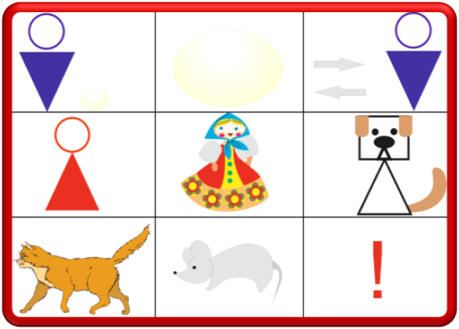
Сказка «Репка»

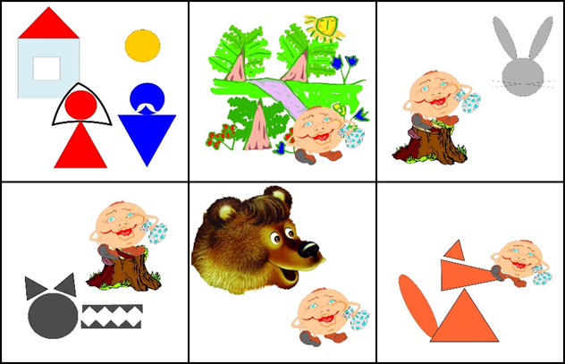
Сказка «Колобок»

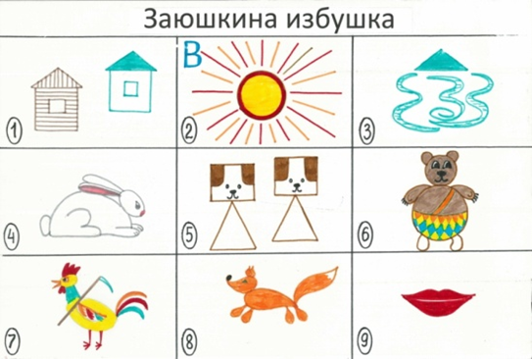
Сказка «Заюшкина избушка»
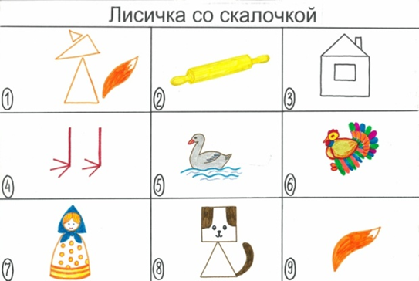
Сказка «Лисичка со скалочкой»
Уход за растениями
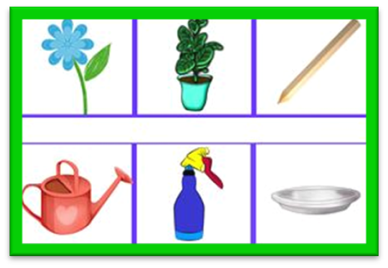
Наблюдение за погодой
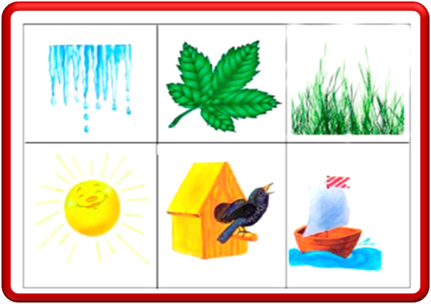

Описание птиц
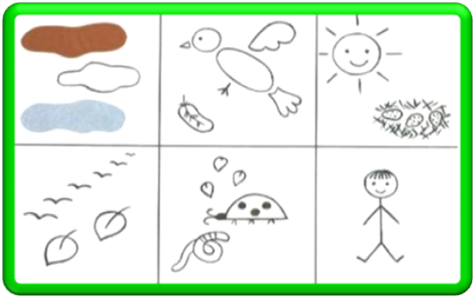
Описание игрушек
